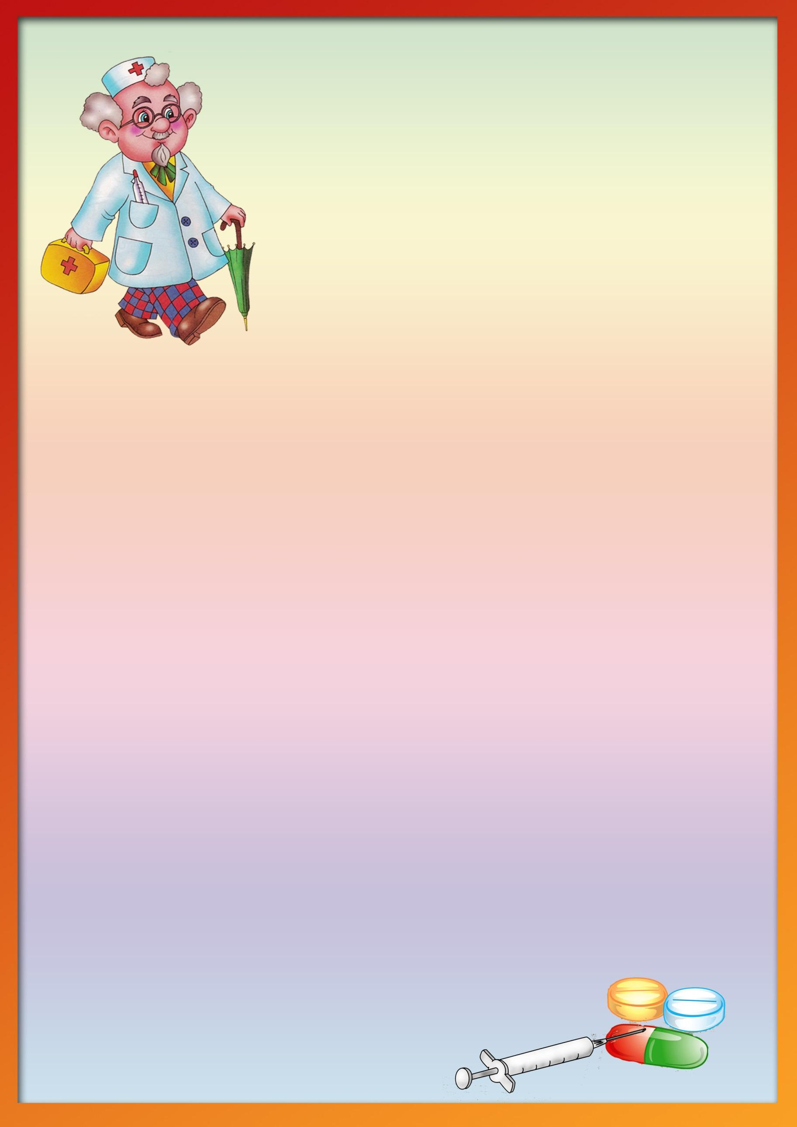
Муниципальное бюджетное дошкольное образовательное учреждение детский сад «Салгал» с.Бай-Тал муниципального района «Бай-Тайгинский кожуун Республики Тыва»

Консультация для родителей
«Здоровье ребенка в ваших руках»

Подготовила:
Старший воспитатель
Чулдум А.А.

Бай-Тал, 2021г
.

В настоящее время одной из приоритетных задач, стоящих перед педагогами, является сохранение здоровья детей в процессе воспитания и обучения.
Проблема раннего формирования культуры здоровья актуальна, своевременна и достаточна сложна. Известно, что дошкольный возраст является решающим в формировании фундамента физического и психического здоровья. Ведь именно до 7 лет человек проходит огромный путь развития, неповторяемый на протяжении последующей жизни. Именно в этот период идёт интенсивное развитие органов и становление функциональных систем организма, закладываются основные черты личности, отношение к себе и окружающим. Важно на этом этапе сформировать у детей базу знаний и практических навыков здорового образа жизни.
Сегодня под здоровым образом жизни мы понимаем активную деятельность людей, направленную на сохранение и улучшение здоровья. Формирование здорового образа жизни должно начинаться уже в дошкольном возрасте.
Таким образом, дошкольный возраст – это важный период, когда закладываются основы физического здоровья, сохранение и укрепление которого всеми доступными средствами является приоритетными задачами дошкольного образования.
Одной из основных задач нашего детского сада является сохранение и укрепление здоровья воспитанников. Все наши усилия направлены на оздоровление каждого ребёнка. Одним из средств решения обозначенных задач становится применение здоровьесберегающих технологий. Здоровьесберегающий педагогический процесс в нашем детском саду – это процесс воспитания и обучения детей дошкольного возраста в режиме здоровьесбережения и здоровьеобогащения; процесс, направленный на обеспечение физического, психического и социального благополучия детей.
Здоровьесбережение и здоровьеобогащение – важнейшие условия организации педагогического процесса.
В детском саду мы реализуем следующие здоровьесберегающие технологии:
- утренняя гимнастика;
- гимнастика для глаз;
- водные процедуры;
- воздушные процедуры;
- пальчиковая гимнастика;
- артикуляционная гимнастика;
- точечный массаж;
- дыхательная гимнастика;
- спортивные игры и упражнения;
- гимнастика пробуждения;
- ходьба по массажным дорожкам;
- закаливание;
- физкультминутки;
- совместные досуги с родителями.
Достичь положительных результатов в решении проблемы сохранения здоровья ребёнка можно лишь при согласованных действиях детского сада и семьи. Долг родителей укрепить здоровье ребёнка в данный момент и обеспечить благоприятное развитие детского организма в будущем.
От чего же зависит здоровье детей?
На здоровье ребенка оказывает влияние следующие факторы:
- эмоциональное состояние в семье и в детском саду;
- образ жизни;
- качество питания;
- наследственность;
- экология;
- уровень медицины.
И, конечно же, не мало важным фактором является здоровье ребенка во время адаптации.
Первичный прием ребенка в ДОУ должен проводиться педиатром, психологом и педагогом-воспитателем учреждения. При этом уточняются сведения по анамнезу жизни, состоянию здоровья, особенностям воспитания и поведения ребенка, назначаются необходимые медико-педагогические мероприятия. Целесообразно оформление стенда «Облегчение адаптации ребенка к ДОУ», создание индивидуальных памяток для родителей.
Для облегчения адаптации необходимо постепенное формирование групп вновь поступающими детьми (не более 3 детей в неделю), укороченное пребывание ребенка в ДОУ (начиная с 2–3 часов) с постепенным увеличением на 1–2 часа в день в зависимости от поведения малыша. Психологи рекомендуют следующую примерную схему: первый, второй день – пребывание 2–3 часа. Родителям надо постараться прийти к дневной прогулке, погулять вместе со всеми и уйти домой обедать. Находиться с ребенком в группе, кормить его там, а тем более укладывать спать не рекомендуется. Малыш должен знать, что в детском саду этим занимается воспитатель. На третий-шестой «садовские» дни надо забирать ребенка сразу после обеда, до сна. Лучше рассчитать время так, чтобы прийти до окончания обеда и подождать в раздевалке, не показываясь малышу. Со вторника 2-й недели малыша следует забирать домой в полдник. И лишь с 3-й недели можно оставлять ребенка в саду на целый день. Предложенную схему, безусловно, можно изменять в зависимости от течения адаптации ребенка.
Формирующиеся группы должны быть в первую очередь обеспечены помощниками воспитателей, чтобы у педагога оставалось больше времени на работу с детьми. В этих группах следует избегать частой смены воспитателей и перевода ребенка из одной группы в другую. В период адаптации обязательно сохраняются привычные для ребенка способы кормления, укладывания спать, следует разрешить принести в сад любимую игрушку, кружку, пижаму и т.д. Временное сохранение привычных для ребенка приемов воспитания, даже в том случае, если они противоречат установленным в ДОУ правилам, помогает облегчить адаптацию. Для предупреждения формирования у малыша защитно-оборонительных реакций запрещается насильно кормить его и укладывать спать, проводить какие-либо травмирующие или непривычные для ребенка процедуры – стричь ногти, волосы, полоскать горло, чистить зубы, выполнять закаливающие процедуры.
В период адаптации ребенку не рекомендуется проводить прививки. Первая профилактическая прививка в ДОУ назначается по окончании периода адаптации, но не ранее чем через месяц после поступления ребенка. Организация игровой деятельности в первые дни ближе к взрослому, в стороне от детей, помогает ребенку привыкнуть к новому фактору – большому количеству сверстников – и удовлетворить чрезвычайно острую в период адаптации потребность в эмоциональном контакте со взрослыми. Удовлетворению этой потребности также хорошо помогает частое ласковое обращение к ребенку, общение «лицом к лицу», периодическое пребывание малыша на руках, тактильный контакт (поглаживание, ласковые прикосновения). Если ребенок очень привязан к маме, сильно плачет, отказывается есть, рекомендуется рассмотреть вопрос о ее кратковременном присутствии (при соблюдении санитарно-противоэпидемического режима) в первые 3–4 дня в группе.
Особое внимание воспитатель и медицинский работник должны обращать на состояние носоглотки ребенка. Даже легкое покраснение зева или наличие умеренных выделений из носа являются показанием к удалению малыша на 3–4 дня из детского учреждения. На фоне снижения сопротивляемости в период адаптации эти явления могут привести к развитию заболевания, поэтому ребенок нуждается в щадящем домашнем режиме. Следует помнить, что если в период адаптации малыш перенес какое-либо заболевание, то после полного выздоровления он нуждается в постепенном увеличении времени пребывания в ДОУ. Облегчают адаптацию ребенка музыкальные занятия, функциональная музыка (музыкальное сопровождение таких режимных моментов, как отход ко сну, подъем, прогулка, зарядка, физкультурное занятие) и рисование. Родителям рекомендуется в период нахождения ребенка вне ДОУ увеличить объем двигательной активности (желательно в виде совместных прогулок и игр) и снизить объем новых впечатлений (хождение в гости, театры, просмотр телепередач, игры на компьютере). Не рекомендуется одновременно с определением ребенка в ДОУ начинать занятия в кружках, секциях, художественной или музыкальной школах.
Таким образом, в адаптационный период очень важно обращать внимание на здоровье детей.

